КОМИТЕТ  РЕСПУБЛИКИ ТАТАРСТАН  ПО ОХРАНЕ ОБЪЕКТОВ КУЛЬТУРНОГО НАСЛЕДИЯ |  | ТАТАРСТАН РЕСПУБЛИКАСЫНЫӉ МӘДӘНИ МИРАС ОБЪЕКТЛАРЫН САКЛАУ КОМИТЕТЫ
ПРИКАЗ БОЕРЫК
№
г. Казань

Об утверждении границ территории объекта культурного наследия регионального значения «Здание с водоемом (руины)», XIV в., расположенного по адресу: Республика Татарстан, Спасский муниципальный район, с. Болгары, ул. Лихачева, д. 160, входящего в состав объекта культурного наследия регионального значения «Комплекс памятников архитектуры XIII – XIV вв. на территории городища «Болгар» – столицы Болгарского государства», XIII – XIV вв.

В соответствии с Федеральным законом от 25 июня 2002 года № 73-ФЗ
«Об объектах культурного наследия (памятниках истории и культуры) народов Российской Федерации», Законом Республики Татарстан от 1 апреля 2005 года № 60-ЗРТ «Об объектах культурного наследия в Республике Татарстан», в целях сохранения и государственной охраны объектов культурного наследия регионального значения и их территорий, приказываю:
- Утвердить границы территории объекта культурного наследия регионального значения «Здание с водоемом (руины)», XIV в. (памятник), расположенного по адресу: Республика Татарстан, Спасский муниципальный район, с. Болгары, ул. Лихачева, д. 160, входящего в состав объекта культурного наследия регионального значения «Комплекс памятников архитектуры XIII – XIV вв. на территории городища «Болгар» – столицы Болгарского государства», XIII – XIV вв., согласно приложению к настоящему приказу.
- Отделу учета объектов культурного наследия и градостроительной деятельности обеспечить внесение сведений о границах территории объекта культурного наследия регионального значения «Здание с водоемом (руины)», XIV в., в Единый государственный реестр недвижимости.
- Контроль за исполнением приказа оставляю за собой.

Председатель И.Н. Гущин

Приложение
к приказу Комитета
Республики Татарстан
по охране объектов
культурного наследия
от _______ 2022 № ____

Границы территории
объекта культурного наследия регионального значения
«Здание с водоемом (руины)», XIV в., расположенного по адресу:
Республика Татарстан, Спасский муниципальный район, с. Болгары,
ул. Лихачева, д. 160, входящего в состав объекта культурного наследия регионального значения «Комплекс памятников архитектуры XIII – XIV вв. на территории Булгарского городища», XIII – XIV вв.

Карта (схема)
границ территории объекта культурного наследия регионального значения
«Здание с водоемом (руины)», XIV в.
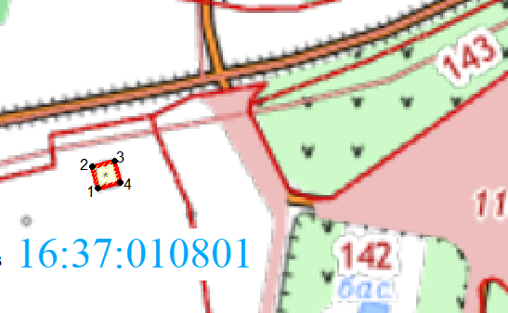
 | - граница территории объекта культурного наследия
1 | - характерная (поворотная) точка границы территории объекта
16:37:010302 | - кадастровый квартал
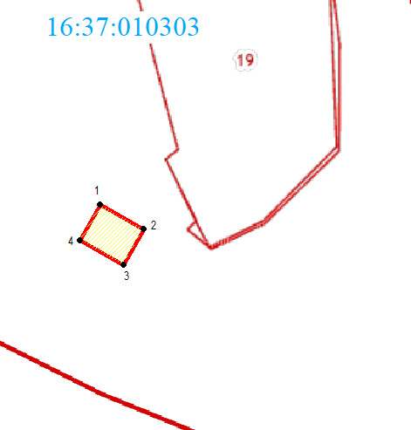 | - границы земельных участков по сведения ЕНРН

Картографическое описание
границ территории объекта культурного наследия регионального значения
«Здание с водоемом (руины)», XIV в.

Граница территории объекта культурного наследия регионального значения «Здание с водоемом (руины)», XIV в., проходит:

Прохождение границы |  | Описание прохождения границы
от точки | до точки | Описание прохождения границы
1 | 2 | 3
1 | 2 | от точки 1, расположенной около грунтовой дороги и юго-западного угла объекта культурного наследия по адресу: ул. Лихачева, д. 160, в северо-восточном направлении вдоль северной стены объекта культурного наследия на расстояние 9,14 м до точки 2
2 | 3 | от точки 2 в юго-восточном направлении вдоль восточной стены объекта культурного наследия по адресу: ул. Лихачева, д. 160, на расстояние 9,49 м до точки 3
3 | 4 | от точки 3 в юго-западном направлении вдоль южной стены объекта культурного наследия по адресу:  ул. Лихачева, д. 160, на расстояние 9,02 м до точки 4
4 | 1 | от точки 4 в северо-западном направлении вдоль западной стены объекта культурного наследия по адресу: ул. Лихачева, д. 160, на расстояние 9,72 м до точки 1

Таблица характерных точек
границы территории объекта культурного наследия регионального значения
«Здание с водоемом (руины)», XIV в.

№  точки | Координаты точки в местной системе координат (МСК-16)
№  точки | X | Y
1 | 2 | 3
1 | 384264.71 | 1301786.55
2 | 384273.58 | 1301784.34
3 | 384275.92 | 1301793.54
4 | 384267.23 | 1301795.94
1 | 384264.71 | 1301786.55

